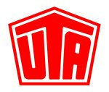
Presseinformation
Ansprechpartner für Rückfragen: Stefan Horst +49 6027 509-106

Stabwechsel bei UTA Frankreich

- Langjähriger Niederlassungsleiter verabschiedet sich in den Ruhestand
- Neuer County Manager verfügt über langjährige Branchenerfahrung
- Internationaler Vertrieb wird weiter ausgebaut

Kleinostheim/Strasbourg – 22. Februar 2017. Die UNION TANK Eckstein GmbH & Co. KG (UTA) hat Christian Wittmer zum neuen Country Manager der UTA France S.a.r.l. ernannt. Der 53-Jährige führt ab 01.03.2017 die Geschäfte in Straßburg und berichtet direkt an Simone Sguizzardi, Head of Western Europe. Zu seinen Aufgaben zählen insbesondere der Ausbau der vertrieblichen Aktivitäten des Tank- und Servicekartenanbieters in Frankreich und die gleichzeitige Stärkung der Marktposition. Wittmer folgt damit auf Jean-Marc Muller, der zum 31. März 2017 in den Ruhestand geht.

Mehr als 13 Jahre hat Jean-Marc Muller die Geschicke der französischen Tochtergesellschaft gelenkt und dort die geschäftliche Entwicklung weiter vorangetrieben. „Wir danken Herrn Muller für sein großartiges Engagement und die langjährigen Verdienste für unser Unternehmen“, sagt Volker Huber, CEO bei UTA. „Gleichzeitig freue ich mich, dass wir mit Christian Wittmer bereits einen qualifizierten Nachfolger für diese anspruchsvolle Aufgabe gewonnen haben, der über eine hohe Sozialkompetenz und langjährige operative Erfahrung verfügt.“

Bis zu seinem Einstieg bei UTA war Wittmer über 15 Jahre in leitenden Positionen beim Restaurantscheck- und Servicekartenanbieter Edenred France beschäftigt, zuletzt als Verkaufsdirektor für Tankkarten. In dieser Funktion war er für die Ausbildung der Vertriebler und die französische Markteinführung der Tankkarte Ticket Fleet Pro verantwortlich. Zuvor war Wittmer unter anderem acht Jahre Teilhaber der französischen Event-Agentur ARTEIS, wo er die kommerzielle Entwicklung und Event-Logistik steuerte.

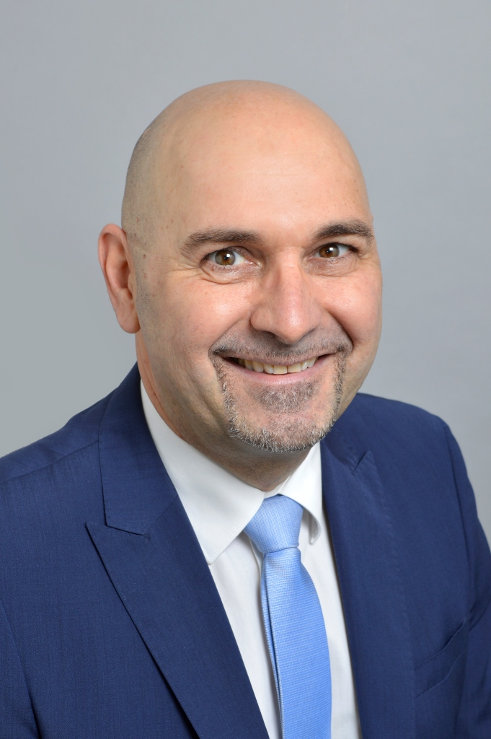

Bildunterschrift:
Christian Wittmer ist neuer Country Manager von UTA in Frankreich.

Über UNION TANK Eckstein
UNION TANK Eckstein GmbH & Co. KG (UTA) zählt zu den führenden Anbietern von Tank- und Servicekarten in Europa. Über das UTA-Kartensystem können gewerbliche Kunden an über 54.000 Stationen in 40 europäischen Ländern markenunabhängig und bargeldlos tanken sowie weitere Leistungen der Unterwegsversorgung nutzen. Dazu zählen unter anderem die Mautabrechnung, Werkstattleistungen, Pannen- und Abschleppdienste sowie die Rückerstattung von Mehrwert- und Mineralölsteuer. Das Unternehmen, das 1963 von Heinrich Eckstein gegründet wurde, ist mehrheitlich in Besitz der Edenred SA (51 Prozent). Die Familien Eckstein und van Dedem halten 34 Prozent, weiterer Anteilseigner ist die Daimler AG (15 Prozent). Der Hauptsitz befindet sich in Kleinostheim/Main. Rund 400 Mitarbeiter erwirtschaften im UTA-Verbund einen Jahresumsatz von knapp 2,6 Milliarden Euro. UTA wurde bereits zum zehnten Mal in Folge vom Beratungsunternehmen ServiceRating, dem Mannheimer Institut für Marktorientierte Unternehmensführung (IMU), dem Meinungsforschungsinstitut YouGov und der Wirtschaftszeitung Handelsblatt zu einem der kunden- und serviceorientiertesten Dienstleister Deutschlands gewählt. www.uta.com

Folgen Sie UTA auf Twitter: www.twitter.com/UTA_DEU

Abdruck kostenfrei, Beleg erbeten.
UNION TANK Eckstein GmbH & Co. KG, Stefan Horst, Head of Marketing
Heinrich-Eckstein-Straße 1, D-63801 Kleinostheim/Main, Telefon: +49 6027 509-106
E-Mail: stefan.horst@uta.com

